[多篇论文图像重复风波，南京鼓楼医院李伟团队科研严谨性受质疑](https://mp.weixin.qq.com/s?__biz=Mzk3NTEwMTE3OA==&mid=2247484876&idx=1&sn=758333b11936c150387448dfa00988e1&chksm=c5d96a1515840971192749737440132a8c30ace886ac88cbf8899987b1e1a9ffc3f505ea4377&scene=126&sessionid=1742664778)

[学术荟萃](javascript:void(0);)2025-03-21 05:30:00山东

**Part.1**



**论文一简介**

**标题：Peroxiredoxin 1/2 protects brain against  H2O2-induced apoptosis after subarachnoid hemorrhage**

**日期：**2018年10月23日

**单位与作者：**南京鼓楼医院 Yue Lu、Chun-Hua Hang(通讯作者 音译 杭春华)、Wei Li(通讯作者 音译 李伟)

**期刊：*FASEB  Journal***

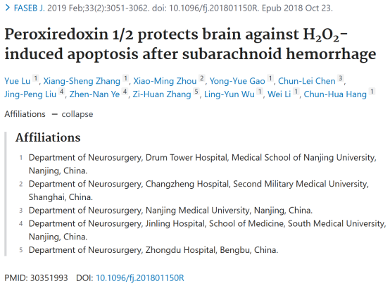

**Part.2**



**图像重复问题**

**#1 图6C与 Zhang et al.2019 的图6K出现重复。两篇文章存在4位相同的作者。**

本文：https://pubmed.ncbi.nlm.nih.gov/30351993/

Zhang et al.2019: https://pubmed.ncbi.nlm.nih.gov/30048156/

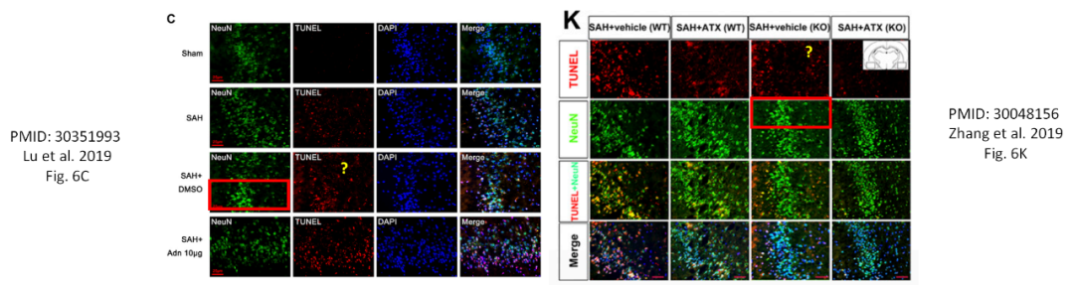

Zhang et al.2019:

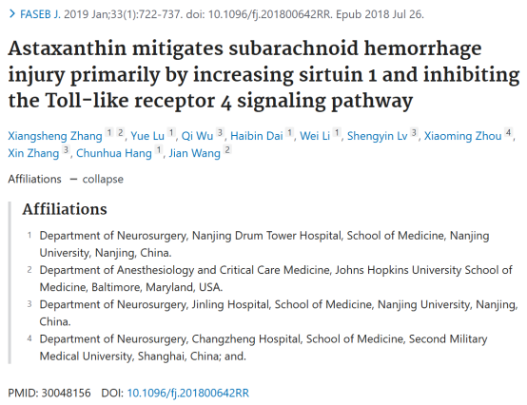

**#2 图1反之亦然？**

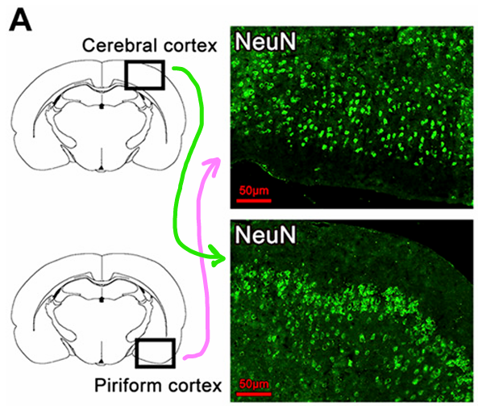

**Part.3**



**论文二简介**

**标题：Fucoxanthin Mitigates Subarachnoid Hemorrhage-Induced Oxidative Damage via Sirtuin 1-Dependent Pathway**

**日期：**2020年9月2日

**单位与作者：**

首都医科大学附属北京友谊医院 Xiang-Sheng Zhang

南京鼓楼医院 Wei Li(通讯作者 音译 李伟)

**期刊：*Molecular Neurobiology***

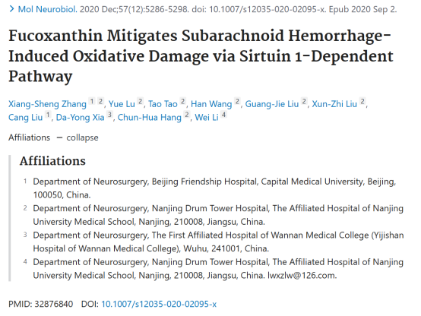

**Part.4**



**图像重复问题**

**#1 图S1与 Zhang et al.2017 的图7D出现重复。**

本文：https://pubmed.ncbi.nlm.nih.gov/30351993/

Zhang et al.2017: https://pubmed.ncbi.nlm.nih.gov/30048156/

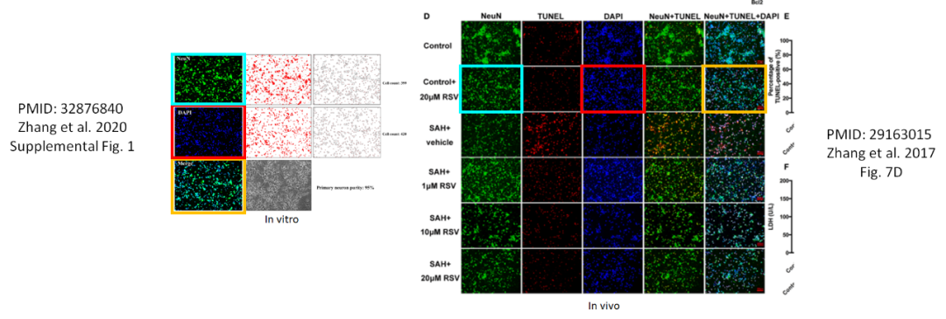

**作者YueLu回应：**在本文的补充图1中，原代皮层神经元是按照我们之前描述的方法培养的，神经元纯度可达 95%。我们没有使用这组神经元进行任何实验。谢谢。

**Part.5**



**论文三简介**

**标题：PDK4 Decrease Neuronal Apoptosis via Inhibiting ROS-ASK1/P38 Pathway in Early Brain Injury After Subarachnoid Hemorrhage**

**日期：**2022年1月4日

**单位与作者：**南京鼓楼医院 Xuan Gao、Yong-Yue Gao、Wei Li(通讯作者 音译 李伟)

**期刊：*Antioxidants & redox signaling***

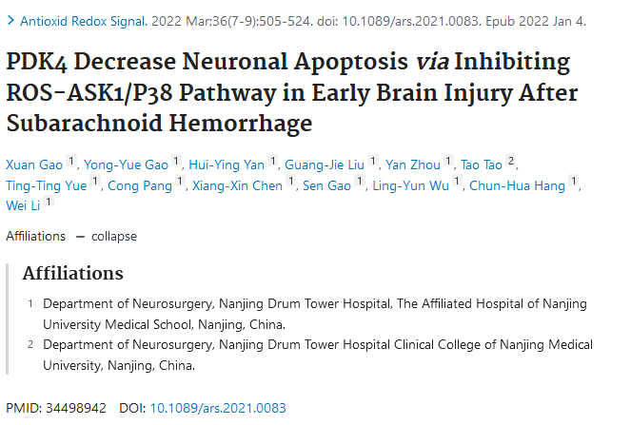

**Part.6**



**图像重复问题**

**#1本文中图9、图4G、图5I、图7I都存在几个重叠区域。**

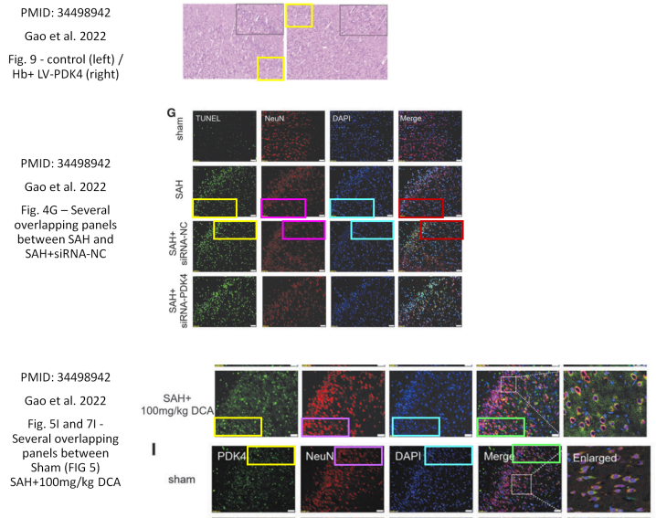

**2024年4月18日发表了更正：**https://www.liebertpub.com/doi/10.1089/ars.2021.0083.correx。

作者没有说明这些问题是由第三方指出的。作者也没有解释原始图片中的问题所在。

“在 2022 年 3 月出版的《Antioxidants & Redox Signaling》（第 36 卷；第 7-9 期，第 505-524 页）中，Gao 等人撰写的题为 “PDK4 Decrease Neuronal Apoptosis via Inhibiting ROS-ASK1/P38 Pathway in Early Brain Injury After Subarachnoid Hemorrhage ”的文章需要更正。在最初发表的文章中，图 4、图 7 和图 9 包含了错误的荧光图像。下图中，左边的图片为原图，右边的图片为修改后的图片。在图 4 中，SAH+siRNA-NC 组的荧光图像已经更正。

作者已确保这些修改精确地代表了实验组的原意，从而加强了原始研究结果的有效性。此外，作者还希望澄清，这些错误并不影响实验结果和文章的整体阅读，并相信这一图像选择上的无心之失不会破坏文章的总体结论。为了反映这一点，文章的在线版本已经进行了更正。作者对这些错误表示歉意"。

**论文一 基金支持：**

* 中国国家自然科学基金（NSFC）的资助，项目编号分别为81771291（授予C.-H.H.）、81371294（授予C.-H.H.）、81501022（授予X.-S.Z.）和81401029（授予W.L.）
* 江苏省自然科学基金资助项目BK20141375

**论文二 基金支持：**

* 中国国家自然科学基金（NSFC）（W.L.项目编号81870922，C.-H.H.项目编号81771291，Z.Z.项目编号81971127，Y.L.项目编号81901203）
* 南京市卫生和计划生育委员会医学科技发展基金重点项目（W.L.项目编号JQX18001）
* 中央高校基本科研业务费专项资金（W.L.项目编号021414380361）
* 安徽省高等学校自然科学研究项目（D.-Y.X.项目编号KJ2018A0253）
* 皖南医学院第一附属医院专业技术人员科研项目（项目编号YR201911）

**参考信息：**

https://pubpeer.com/publications/0499B6CA8D8C626DE4995623C9CEEE

https://pubmed.ncbi.nlm.nih.gov/30351993/

https://pubmed.ncbi.nlm.nih.gov/34498942/

https://www.pubpeer.com/publications/814BE07659C96F2FD2ABD32443BAF1#1

https://pubpeer.com/publications/4A5392EB785A5F5033DE966A789C71#2

https://pubmed.ncbi.nlm.nih.gov/32876840/